Ph.d.-kandidater som ikke finner emnet i Mitt UiB

Grunnen til at kandidater ikke ser emner på Mitt UiB er at IT-kontoen (sebrakonto) ikke er aktivisert. Gå inn her: https://sebra.uib.no/sebra/Register/ansatt_register?type=ansatt&lang=norsk&stage=start
og aktiver din konto

Dersom kandidaten selv oppretter konto
Oppretting av konto gjøres 3 steg:
1. Registrer forespørsel om brukerkonto
2. Godkjenner behandler forespørsel om brukerkonto
3. Opprett brukerkonto

Mange har ikke fullført steg 3.
Når steg 3 er fullført skal emnene være synlig på Mitt UiB dagen etterpå.

Dersom instituttet oppretter konto for kandidaten
Problemet er at når godkjenner "godkjenner" kontoen blir kontoen opprettet dvs. de kan logge seg på BRITA, epost osv. Men hvis den ikke blir bekreftet eller "aktivisert" av bruker i steg 3 så blir ikke dataene eksportert til FS. Det betyr at de har ikke brukernavn i FS og uten brukernavn i FS klarer ikke Mitt UiB å knytte und. meld og vurd. meld studenten har gjort til medlemskap på emner i Mitt UiB. Altså de blir møtt av en tom Mitt UiB hjemmeside når de logger seg på.

Det er mulig å sjekke om de aktiver kontoen ved å stå i modulen undervisning --> person --> person bilder --> person/student (se vedlegg). Dersom blankt i feltet brukernavn har ikke kandidaten aktivert Sebra-kontoen sin.
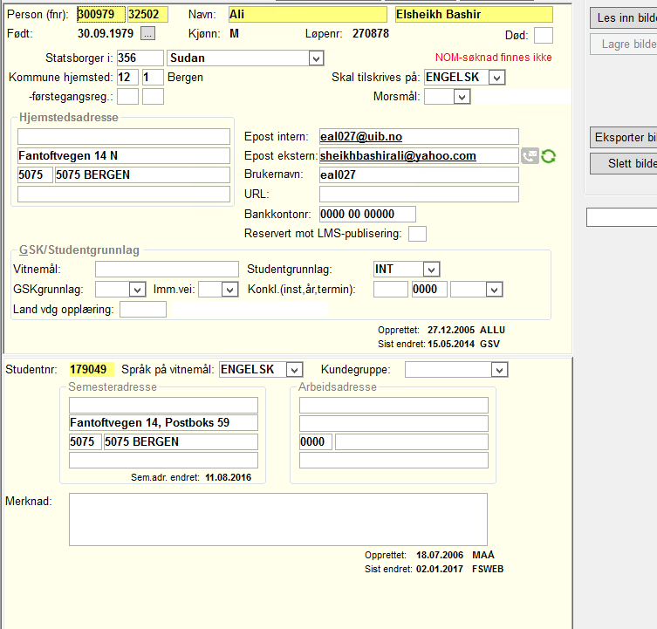
En quickfix for disse er å følge med på emnet på følgende måte:

Trykk på kurs --> alle kurs --> bla gjennom flere kurs --> søk opp kurset i søkefeltet --> legg det til som en favoritt i nettleseren.

